

ВЕЛИКДЕНСКИ ПРАЗНИЦИ


Програма 01
✰ СПЕЦИАЛНА ОФЕРТА ЗА ЧЛЕНОВЕ НА БХРА  780 лв. | 7 дни / 6 нощувки  31 март - 06 април 2010 год.
ПАКЕТНАТА ЦЕНА  включва следните услуги:  • Самолетен билет за редовен полет София-Барселона-София, с вкл. такси  • Трансфер: летище – хотел – летище с екскурзовод на български език  • Хотел 4-звезди на полупансион (закуска и вечеря)  • Медицинска застраховка | Вашият хотел:  Хотел Pineda Palace ****,  Пинеда де Мар  www.htophotels.es  Разположение на хотела: на 150 м от центъра на курорта, на 20 м от брега на морето. Стаите разполагат с баня с вана / душ, сешоар, климатик, сателитна ТВ, мини бар, сейф, телефон, балкон. Хотелът предлага: ресторант, 2 бара, открит басейн, TV- зала, лекар, детски басейн, мини клуб (3-12г.), детска площадка, обмен на валута, автомобили и велосипеди под наем. Също така разполага със сауна, джакузи, масаж, фитнес зала, игрални автомати, билярд, достъп до интернет.
• Цените са на база настаняване на лице в двойна стая.
• Доплащане за настаняване в единична стая – 199.00 лв.
Намаления при настаняване на:
• 3-ти възрастен на доп./редовно легло – 10%
• Дете 2-12 год. на доп./редовно легло – 40%

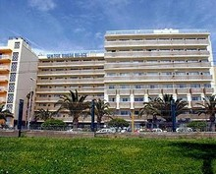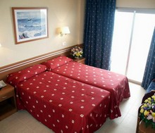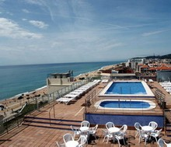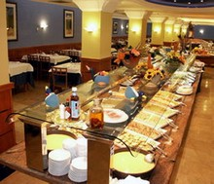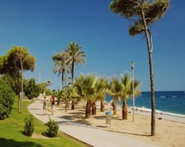

за информация & резервации:

1000 София, ул. “Екзарх Йосиф” № 7
тел. 02/983 39 63, 983 39 64, факс 02/983 14 80
e-mail: office@aerotravel.bg, www.aerotravel.bg

